

**Trần Trung Tuấn**

**Lê Minh Trung**

**MSSV: 0306221392**

**MSSV: 0306221386**

**Lớp: CĐ TH 22WEB C**

**Khóa học: 2022 – 2025**

**Tp. Hồ Chí Minh, 22 tháng 2 năm 2024**

**ĐỒ ÁN MẪU**

**LẬP TRÌNH WINDOWS**

**Đề tài**

**Quản Lý bán giày thể thao**

**Giảng viên hướng dẫn:**

**Nguyễn Bá Phúc**

BỘ CÔNG THƯƠNG

TRƯỜNG CAO ĐẲNG KỸ THUẬT CAO THẮNG KHOA CÔNG NGHỆ THÔNG TIN

**------- 🙢🕮🙠 -------**

#### LỜI CẢM ƠN

Chúng em cám ơn thầy, cô trong khoa Công Nghệ Thông Tin trường Cao Đẳng Kỹ Thuật Cao Thắng, đã giúp chúng em hoàn thành đồ án bán giày thể thao.

Em xin bày tỏ lòng biết ơn đến ban lãnh đạo của Trường Cao Đẳng Kỹ Thuật Cao Thắng.

Các Thầy/Cô Kỹ Thuật Công Nghệ và các anh trợ giảng đã hết lòng giảng dạy trong quá trình học tập, thực hành, làm bài tập, giúp em hiểu thấu đáo hơn các nội dung học tập và những hạn chế cần khắc phục trong việc học tập, nghiên cứu và thực hiện đồ án này.

Chúng em xin chân thành cám ơn !

Tp.Hồ Chí Minh, ngày 14 tháng 3 năm 2023

Nhóm sinh viên thực hiện

Trần Trung Tuấn

Lê Minh Trung

#### NHẬN XÉT GIÁO VIÊN HƯỚNG DẪN

Tp.Hồ Chí Minh, ngày 14 tháng 3 năm 2023

Giáo viên hướng dẫn

Nguyễn Bá Phúc

#### MỤC LỤC

CHƯƠNG 1. GIỚI THIỆU TỔNG QUAN VỀ ĐỀ TÀI 1

1.1 Giới thiệu 1

1.2 Các công nghệ thực hiện phần mềm 1

1.2.1 SQL Server 1

1.2.2 Ngôn ngữ lập trình C# 1

1.2.3 Mô hình 3 lớp 2

1.3 Phần mềm tham khảo 2

1.3.1 Phần mềm tham khảo 2

1.3.2 Các chức năng nổi bật 2

CHƯƠNG 2. PHÂN TÍCH THIẾT KẾ PHẦN MỀM 3

2.1 Sơ đồ Use Case 3

2.1.1 Use Case tổng quát 3

2.1.2 Actor nhân viên 4

2.1.3 Actor admin 5

2.2 Bảng mô tả Use case 5

2.2.1 Bảng mô tả Use case đăng nhập 5

2.2.2 Bảng mô tả Use case tìm kiếm 6

2.2.3 Bảng mô tả Use case đăng xuất 7

2.2.4 Bảng mô tả Use case quản lý khách hàng của nhân viên 8

2.2.5 Bảng mô tả Use case xác nhận thanh toán 9

2.2.6 Bảng mô tả Use case nhập hóa đơn 9

2.2.7 Bảng mô tả Use case thống kê doanh thu 11

2.2.8 Bảng mô tả Use case quản lý nhà cung cấp 11

2.2.9 Bảng mô tả Use case quản lý kho 12

2.2.10 Bảng mô tả Use case quản lý khách hàng của admin 13

2.2.11 Bảng mô tả Use case quản lý sản phẩm 14

2.3 Cơ sở dữ liệu 15

2.3.1 Đặc tả cấu trúc các bảng 15

2.3.1.1. Nhân viên 15

2.3.1.2. Khách hàng 15

2.3.1.3. Nhà cung cấp 16

2.3.1.4. Sản phẩm 16

2.3.1.5. Chi tiết hóa đơn 17

2.3.2 Mô hình dữ liệu quan hệ 17

CHƯƠNG 3. TRIỂN KHAI PHẦN MỀM 18

3.1 Giới thiệu về phần mềm quản lý siêu thị phần mềm 18

3.1.1 Giới thiệu chung 18

3.1.2 Danh sách các màn hình. 19

3.2 Diễn giải màn hình 19

3.2.1 Giao diện đăng nhập 21

3.2.2 Giao diện bán hàng 22

3.2.2.1. Giao diện lập hóa đơn 23

3.2.2.2. Giao diện thông tin khách hàng 24

3.2.3 Giao diện quản lý khách hàng (cho nhân viên) 25

3.2.4 Giao diện quản lý 26

3.2.4.1. Giao diện quản lý nhân viên 26

3.2.4.2. Giao diện quản lý sản phẩm 28

3.2.4.3. Giao diện quản lý khách hàng (cho admin) 29

3.2.4.4. Giao diện quản lý nhà cung cấp 30

3.2.4.5. Giao diện doanh thu 32

#### DANH MỤC HÌNH ẢNH

Hình 2.1. Use Case tổng quát 3

Hình 2.2. Use case actor nhân viên 4

Hình 2.3. Use case actor admin 5

Hình 2.4: Mô hình cơ sở dữ liệu phần mềm quản lý cửa bàng bán giày thể thao 18

Hình 3.1. Giao diện quản lý của phần mềm quản lý cửa hàng bán giày 20

Hình 3.2. Giao diện đăng nhập 21

Hình 3.3. Giao diện bán hàng 22

Hình 3.4. Giao diện lập hóa đơn 23

Hình 3.5. Giao diện thông tin khách hàng 24

Hình 3.6. Giao diện quản lý khách hàng (cho nhân viên) 25

Hình 3.7: Giao diện quản lý 26

Hình 3.8. Giao diện quản lý nhân viên 27

Hình 3.9. Giao diện quản lý sản phẩm 28

Hình 3.10. Giao diện quản lý khách hàng (cho admin) 29

Hình 3.11. Giao diện quản lý nhà cung cấp 30

Hình 3.12. Giao diện doanh thu 32

#### DANH MỤC BẢNG BIỂU

Bảng 2.1. Bảng mô tả Use case đăng nhập 6

Bảng 2.2 Bảng mô tả Use case tìm kiếm 7

Bảng 2.3. Bảng mô tả Use case đăng xuất 8

Bảng 2.4. Bảng mô tả Use case quản lý khách hàng của nhân viên 8

Bảng 2.5. Bảng mô tả Use case xác nhận thanh toán 9

Bảng 2.6. Bảng Use case nhập hóa đơn 10

Bảng 2.7. Bảng Use case thống kê doanh thu 11

Bảng 2. 8. Bảng mô tả Use case quản lý nhà cung cấp 12

Bảng 2.9. Bảng mô tả Use case quản lý kho 13

Bảng 2.10. Bảng mô tả Use case quản lý khách hàng của admin 14

Bảng 2.11. Bảng mô tả Use case quản lý sản phẩm 15

Bảng 2.12. Bảng nhân viên 15

Bảng 2.13. Bảng khách hàng 16

Bảng 2.14. Bảng nhà cung cấp 16

Bảng 2.15. Bảng sản phẩm 17

Bảng 2.16. Bảng chi tiết hóa đơn 17

Bảng 3.1. Bảng các giao diện phần mềm Quản Lý Cửa Hàng Bán Giày 19

#### BẢNG TÓM TẮT KÝ HIỆU VIẾT TẮT

# GIỚI THIỆU TỔNG QUAN VỀ ĐỀ TÀI

## Giới thiệu

Mối quan tâm về sức khỏe gia tăng vì lối sống ít vận động và các vấn đề do nó gây ra đang mang lại lợi ích cho nhu cầu về giày dép thể thao. Do đó, thị trường giày dép thể thao đang ngày càng phát triển và mở rộng. Điều này ảnh hưởng đến mọi người trong việc tích cực tham gia vào các hoạt động thể chất trong nhà và ngoài trời. Thị trường giày dép đã gia tăng mạnh mẽ về nhu cầu giày dép thể do ý thức về sức khỏe ngày càng tăng.

Hiện nay, các ứng dụng quản lý cửa hàng là công cụ hữu ích cho mọi doanh nghiệp bán lẻ. Chúng giúp tối ưu hóa quy trình bán hàng, tiết kiệm thời gian và chi phí. Hơn nữa, chúng còn hỗ trợ cửa hàng trong việc tăng cường khả năng cạnh tranh, thu hút và giữ chân khách hàng.

Để đáp ứng nhu cầu về giày dép thể thao nên chúng em quyết định chọn đề tài về ứng dụng “Quản lý cửa hàng bán giày thể thao” với ngôn ngữ C# để xây dựng một ứng dụng quản lý giày thể thao.

## Các công nghệ thực hiện phần mềm

### SQL Server

SQL Server là một hệ quản trị cơ sở dữ liệu quan hệ (RDBMS) do Microsoft phát triển, sử dụng ngôn ngữ truy vấn SQL. Nó bao gồm nhiều phiên bản và công cụ để phục vụ các nhu cầu khác nhau của người dùng.

### Ngôn ngữ lập trình C#

C# là một ngôn ngữ lập trình hướng đối tượng đa năng, mạnh mẽ được phát triển bởi Microsoft. Nó chạy trên nền tảng .NET và có thể dùng để phát triển các loại ứng dụng khác nhau như web, desktop, mobile, game, v.v.

### Mô hình 3 lớp

Graphic User Interface (GUI): Lớp giao diện, chứa các form tương tác với người dùng.

Business Logic Layer (BUS): Lớp xử lý logic, nhận yêu cầu từ GUI và thực hiện các chức năng riêng biệt.

Data Access Layer (DAL): Lớp truy xuất dữ liệu, tương tác với cơ sở dữ liệu.

## Phần mềm tham khảo

Trong quá trình khảo sát nike, adidas, nhóm đã thu thập các dữ liệu về nghiệp vụ và quy trình xử lý nghiệp nghiệp vụ trong cửa hàng bao gồm: Nghiệp vụ bán hàng, quản lý sản phẩm, tìm kiếm sản phẩm, v.v...

### Phần mềm tham khảo

Phần mềm mua bán của các hãng giày nike và adidas.

### Các chức năng nổi bật

* **Hiển thị đầy đủ thông tin sản phẩm:** Các thông tin sản phẩm bao gồm kiểu dáng, màu sắc (có ô tick vào màu sắc để chọn lựa), size giày (có ô chọn size khi mua hàng)…
* **Phân loại sản phẩm:** Phân loại sản phẩm theo kiểu dáng, chức năng, giá tiền… và hiển thị đề mục rõ ràng cho khách hàng dễ dàng tìm kiếm.
* **Quản lý sản phẩm:**  Cho phép thêm, sửa, xóa các sản phẩm, mặt hàng không giới hạn số lượng.
* **Báo cáo doanh thu:** Cung cấp Trang thông tin tổng quan về bán hàng, doanh thu ngày, tháng, năm từ bao quát đến chi tiết.

# PHÂN TÍCH THIẾT KẾ PHẦN MỀM

## Sơ đồ Use Case

### Use Case tổng quát

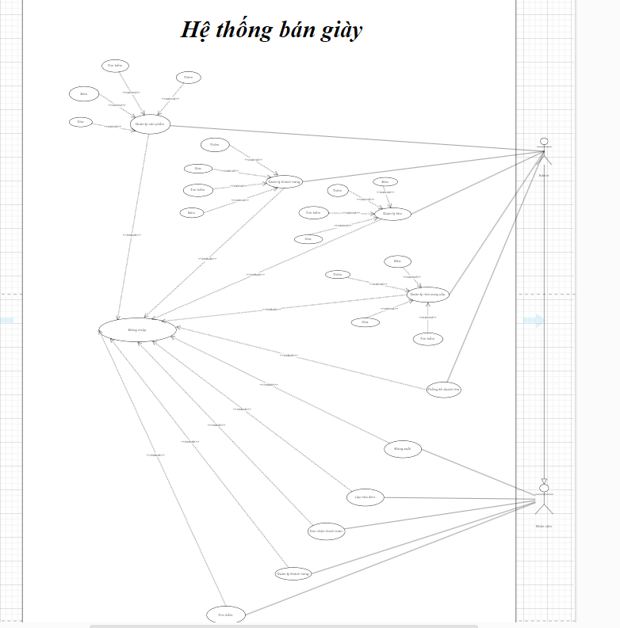

Hình 2.1. Use Case tổng quát

Chương trình quản lý cửa hàng bán giày thể thao gồm các actor: Khách hàng, nhân viên và admin. Chức năng admin có thể sử dụng tất cả các chức năng mà chương trình hiện đang có.

### Actor nhân viên

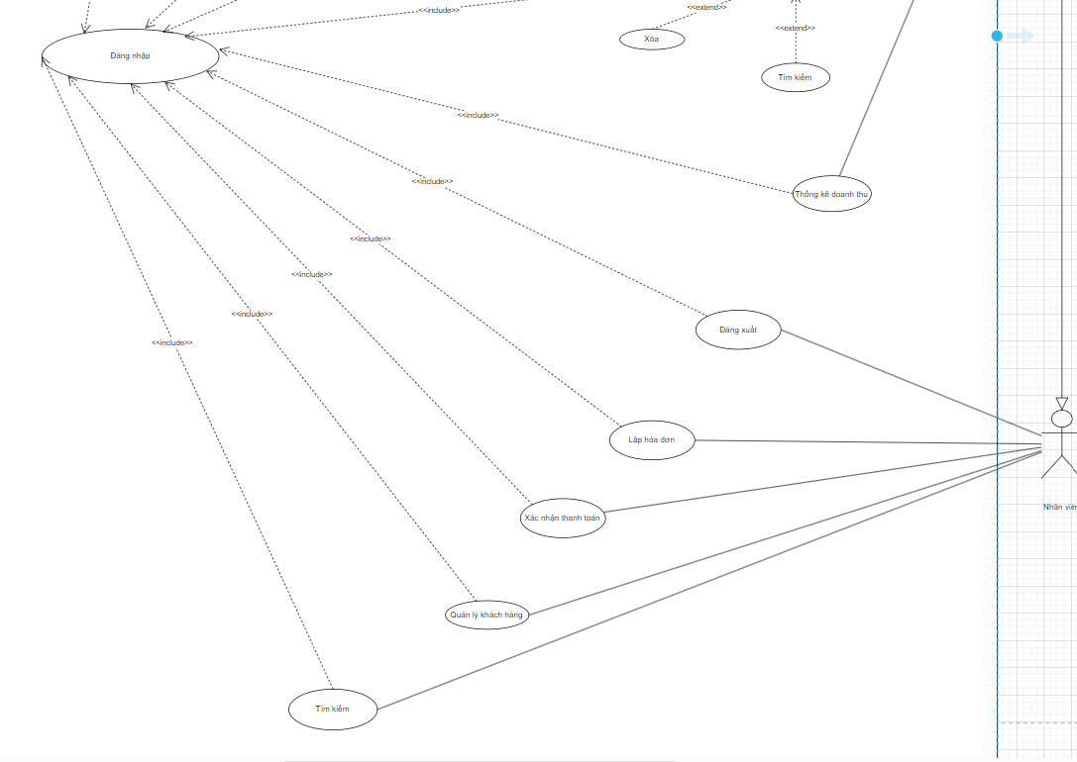

Hình 2.2. Use case actor nhân viên

Nhân viên gồm: chức năng đăng nhập, đăng xuất, thêm khách hàng, xác nhận thanh toán và lập hóa đơn.

### Actor admin

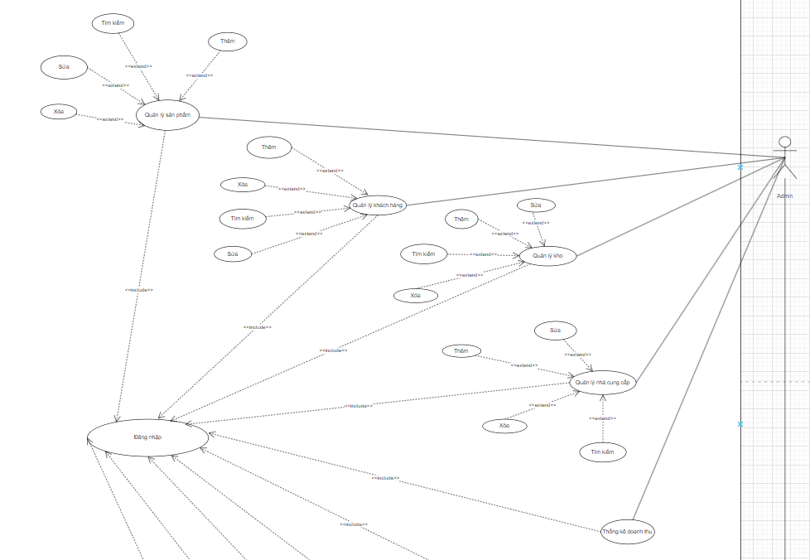

Hình 2.3. Use case actor admin

Admin gồm các chức năng: quản lý sản phẩm, quản lý nhân viên, quản lý nhà cung cấp, quản lý kho, thống kê doanh thu.

## Bảng mô tả Use case

### Bảng mô tả Use case đăng nhập

|  |  |
| --- | --- |
| **USE CASE ID** | UC_Login |
| Tên Use Case | Đăng nhập |
| Tác nhân | Nhân viên, admin |
| Tóm tắt | Cho phép người đăng nhập sử dụng chức năng trong hệ thống |
| Điều kiện  tiên quyết | Người dùng phải có tài khoản |
| Kết quả | Nhân viên, admin có thể quản lý được cửa hàng. |
| Basic flows | 1. Người dùng nhập tài khoản và mật khẩu.  2. Hệ thống kiểm tra nếu đúng thông tin đăng nhập thì đăng nhập thành công.  3.Với nhân viên: Hiện ra giao diện chương trình của nhân viên.  4. Với admin: hiện ra giao diện chương trình của admin. |
| Alternative flows | 2. Nếu không đúng thông tin đăng nhập, hệ thống sẽ thông báo và cho nhập lại hoặc chọn thoát |

###### Bảng 2.1. Bảng mô tả Use case đăng nhập

### Bảng mô tả Use case tìm kiếm

|  |  |
| --- | --- |
| **USE CASE ID** | **UC_TimKiem** |
| Tên UC | Tìm kiếm. |
| Tác nhân | Nhân viên, admin. |
| Tóm tắt | Người dùng nhập tên sản phẩm và tìm kiếm sản phẩm đó. |
| Điều kiện tiên  quyết | Người dùng phải có tài khoản. |
| Kết quả | Hiển thị ra sản phẩm mà người dùng đã nhập |
| Basic flows | 1. Người dùng chọn vào thanh tìm kiếm.  2. Người dùng nhập sản phẩm mà khách hàng  muốn tìm.  3. Hệ thống sẽ nhận và hiển thị lên màn hình sản phẩm đó. |
| Alternative flows | 2. Nếu không có sản phẩm đó, hệ thống sẽ không hiển thị mục sản phẩm đó. |

###### Bảng 2.2 Bảng mô tả Use case tìm kiếm

### Bảng mô tả Use case đăng xuất

|  |  |
| --- | --- |
| **USE CASE ID** | **UC_DangXuat** |
| Tên UC | Đăng xuất |
| Tác nhân | Nhân viên |
| Tóm tắt | Cho phép người dùng đăng xuất khi không còn sử dụng nữa |
| Điều kiện tiên quyết | Đăng nhập |
| Kết quả | Đăng xuất khi không còn sử dụng nữa thành công |
| Basic flows | 1. Nhân viên ấn vào đăng xuất. 2. Hệ thống sẽ thông báo xác nhận đăng xuất. 3. Sau khi ấn “Yes” sẽ đăng xuất thành công. 4. Hiện ra giao diện chương trình. |
| Alternative flows | 3. Nếu ấn “No” nhân vẫn sẽ ở lại trang đăng xuất. |

###### Bảng 2.3. Bảng mô tả Use case đăng xuất

### Bảng mô tả Use case quản lý khách hàng của nhân viên

|  |  |
| --- | --- |
| **USE CASE ID** | **UC_QlyKH_NV** |
| Tên UC | Quản lý khách hàng |
| Tác nhân | Nhân viên |
| Tóm tắt | Chức năng quản lý khách hàng của nhân viên |
| Điều kiện tiên quyết | Nhân viên bắt buộc phải đăng nhập |
| Kết quả | Nhân viên hiện lên giao diện quản lý khách hàng, có thể thêm khách hàng mới |
| Basic flows | 1. Nhân viên sau khi đăng nhập sẽ xác nhận sản phẩm khách hàng cần mua. 2. Điền đầy đủ thông tin khách hàng và thêm vào mục theo dõi khách hàng |
| Alternative flows | 1. Nhân viên sẽ không vào được giao diện nếu không đăng nhập |

###### Bảng 2.4. Bảng mô tả Use case quản lý khách hàng của nhân viên

### Bảng mô tả Use case xác nhận thanh toán

|  |  |
| --- | --- |
| **USE CASE ID** | **UC_QlyKH_NV** |
| Tên UC | Quản lý khách hàng |
| Tác nhân | Nhân viên |
| Tóm tắt | Chức năng quản lý khách hàng của nhân viên |
| Điều kiện tiên quyết | Nhân viên bắt buộc phải đăng nhập |
| Kết quả | Nhân viên hiện lên giao diện quản lý khách hàng, có thể thêm khách hàng mới |
| Basic flows | 1. Nhân viên sau khi đăng nhập sẽ xác nhận sản phẩm khách hàng cần mua. 2. Điền đầy đủ thông tin khách hàng và thêm vào mục theo dõi khách hàng |
| Alternative flows | 1. Nhân viên sẽ không vào được giao diện nếu không đăng nhập |

###### Bảng 2.5. Bảng mô tả Use case xác nhận thanh toán

### Bảng mô tả Use case nhập hóa đơn

|  |  |
| --- | --- |
| **USE CASE ID** | **UC_LHD** |
| Tên UC | Lập hóa đơn |
| Tác nhân | Nhân viên |
| Tóm tắt | Nhân viên lập hóa đơn cho khách hàng |
| Điều kiện tiên quyết | Nhân viên phải đăng nhập |
| Kết quả | Lập hóa đơn thành công |
| Basic flows | 1. Nhân viên bán hàng theo yêu cầu khách hàng. 2. Nhân viên sẽ chọn theo sản phẩm khách hàng đó. 3. Hệ thống sẽ tự tính đơn giá, thành tiền và thông tin sản phẩm đã chọn. 4. Hệ thống sẽ kiểm tra sản phẩm còn đáp ứng đủ số lượng hay không. 5. Sau đó nhân viên in hóa đơn cho khách hàng. |
| Alternative flows | 4. Hệ thống sẽ kiểm tra nếu đã hết sản phẩm thì thông báo kêu nhân viên nói cho khách. |

###### Bảng 2.6. Bảng Use case nhập hóa đơn

### Bảng mô tả Use case thống kê doanh thu

|  |  |
| --- | --- |
| **USE CASE ID** | **UC_TKDT** |
| Tên UC | Thống kê doanh thu |
| Tác nhân | Admin |
| Tóm tắt | Use Case cho phép thống kê doanh thu của Shop |
| Điều kiện tiên quyết | Đăng nhập |
| Kết quả | Xem được doanh thu lời hay lỗ của Shop |
| Basic flows | 1. Admin sẽ chọn chức năng thống kê. 2. Hệ thống sẽ đưa đến trang thống kê. 3. Người quản lý sẽ thống kê theo ngày, tháng, năm, tổng sản phẩm bán. |
| Alternative flows |  |

###### Bảng 2.7. Bảng Use case thống kê doanh thu

### Bảng mô tả Use case quản lý nhà cung cấp

|  |  |
| --- | --- |
| USE CASE ID | UC_TKDT |
| Tên UC | Thống kê doanh thu |
| Tác nhân | Admin |
| Tóm tắt | Use Case cho phép thống kê doanh thu của Shop |
| Điều kiện tiên quyết | Đăng nhập |
| Kết quả | Xem được doanh thu lời hay lỗ của Shop |
| Basic flows | 1. Admin sẽ chọn chức năng thống kê. 2. Hệ thống sẽ đưa đến trang thống kê. 3. Người quản lý sẽ thống kê theo ngày, tháng, năm, tổng sản phẩm bán. |
| Alternative flows |  |

###### Bảng 2. 8. Bảng mô tả Use case quản lý nhà cung cấp

### Bảng mô tả Use case quản lý kho

|  |  |
| --- | --- |
| **USE CASE ID** | **UC_QlyKho** |
| Tên UC | Quản lý kho |
| Tác nhân | Admin |
| Tóm tắt | Admin có thể xem thông tin của kho |
| Điều kiện tiên quyết | Đăng nhập |
| Kết quả | Sẽ quản lý được thông tin của kho đó. |
| Basic flows | 1. Admin sẽ chọn chức năng quản lý kho. 2. Hệ thống đưa đến thông tin của kho. 3. Admin có thể tìm kiếm thông tin của kho mình cần. 4. Admin có thể thêm, xóa, sửa thông tin của kho mình cần. |
| Alternative flows |  |

###### Bảng 2.9. Bảng mô tả Use case quản lý kho

### Bảng mô tả Use case quản lý khách hàng của admin

|  |  |
| --- | --- |
| **USE CASE ID** | **UC_QlyKho** |
| Tên UC | Quản lý kho |
| Tác nhân | Admin |
| Tóm tắt | Admin có thể xem thông tin của kho |
| Điều kiện tiên quyết | Đăng nhập |
| Kết quả | Sẽ quản lý được thông tin của kho đó. |
| Basic flows | 1. Admin sẽ chọn chức năng quản lý kho. 2. Hệ thống đưa đến thông tin của kho. 3. Admin có thể tìm kiếm thông tin của kho mình cần. 4. Admin có thể thêm, xóa, sửa thông tin của kho mình cần. |
| Alternative flows |  |

###### Bảng 2.10. Bảng mô tả Use case quản lý khách hàng của admin

### Bảng mô tả Use case quản lý sản phẩm

|  |  |
| --- | --- |
| **USE CASE ID** | **UC_QlySP** |
| Tên UC | Quản lý sản phẩm |
| Tác nhân | Admin |
| Tóm tắt | Admin có thể xem thông tin của sản phẩm |
| Điều kiện tiên quyết | Đăng nhập |
| Kết quả | Sẽ quản lý được thông tin của sản phẩm đó. |
| Basic flows | 1. Admin sẽ chọn chức năng quản lý sản phẩm. 2. Hệ thống đưa đến thông tin của sản phẩm. 3. Admin có thể tìm kiếm thông tin của sản phẩm mình cần. 4. Admin có thể thêm, xóa, sửa thông tin của sản phẩm mình cần. |
| Alternative flows |  |

###### Bảng 2.11. Bảng mô tả Use case quản lý sản phẩm

## Cơ sở dữ liệu

### Đặc tả cấu trúc các bảng

##### Nhân viên

|  |  |  |  |  |
| --- | --- | --- | --- | --- |
| TRƯỜNG | KIỂU DỮ LIỆU | RÀNG BUỘC | RỖNG | MÔ TẢ |
| MANV | CHAR(10) | Khóa chính | Không | Mã nhân viên |
| HOTENNV | NVARCHAR(30) |  | Không | Họ tên nhân viên |
| NGAYSINH | DATETIME |  | Không | Ngày sinh |
| DIACHI | NVARCHAR(30) |  | Không | Địa chỉ |
| LUONG | MONEY |  | Không | Lương |
| SDT | VARCHAR(20) |  | Không | Số điện thoại |
| USERNAME | VARCHAR(30) |  | Không | Tên đăng nhập |
| PASSWORD | VARCHAR(30) |  | Không | Mật khẩu |
| TRANGTHAI | INT |  | Không | Trạng thái |

###### Bảng 2.12. Bảng nhân viên

##### Khách hàng

|  |  |  |  |  |
| --- | --- | --- | --- | --- |
| TRƯỜNG | KIỂU DỮ LIỆU | RÀNG BUỘC | RỖNG | MÔ TẢ |
| MAKH | CHAR(10) | Khóa chính | Không | Mã khách hàng |
| HOTENKH | NVARCHAR(30) |  | Không | Họ tên khách hàng |
| NGAYTAO | DATETIME |  | Không | Ngày tạo |
| DIACHI | NVARCHAR(50) |  | Không | Địa chỉ |
| TRANGTHAI | INT |  | Không | Trạng thái |
| SDT | VARCHAR(10) |  | Có | Số điện thoại |

###### Bảng 2.13. Bảng khách hàng

##### Nhà cung cấp

|  |  |  |  |  |
| --- | --- | --- | --- | --- |
| TRƯỜNG | KIỂU DỮ LIỆU | RÀNG BUỘC | RỖNG | MÔ TẢ |
| MANCC | VARCHAR(10) | Khóa chính | Không | Mã nhà cung cấp |
| TENNCC | NVARCHAR(50) |  | Không | Tên nhà cung cấp |
| DIACHI | NVARCHAR(50) |  | Không | Địa chỉ |
| TRANGTHAI | INT |  | Không | Trạng thái |
| SDT | VARCHAR(10) |  | Có | Số điện thoại |

###### Bảng 2.14. Bảng nhà cung cấp

##### Sản phẩm

|  |  |  |  |  |
| --- | --- | --- | --- | --- |
| TRƯỜNG | KIỂU DỮ LIỆU | RÀNG BUỘC | RỖNG | MÔ TẢ |
| MASP | VARCHAR(10) | Khóa chính | Không | Mã sản phẩm |
| TENSP | VARCHAR(20) |  | Không | Tên sản phẩm |
| XUATXU | NVARCHAR(20) |  | Không | Xuất xứ |
| GIANHAP | DECIMAL(18,0) |  | Không | Giá nhập |
| GIABAN | DECIMAL(18,0) |  | Không | Giá bán |
| DONVITINH | NVARCHAR(20) |  | Không | Đơn vị tính |
| SOLUONG | INT |  | Không | Số lượng |
| DONGIA | MONEY |  | Không | Đơn giá |
| HINHANH | IMAGE |  | Không | Hình ảnh |
| KHUYENMAI | INT |  | Có | Khuyến mãi |
| TRANGTHAIBAN | BIT |  | Không | Trạng thái bán |
| MANCC | VARCHAR(10) | Khóa ngoại | Không | Mã nhà cung cấp |

###### Bảng 2.15. Bảng sản phẩm

##### Chi tiết hóa đơn

|  |  |  |  |  |
| --- | --- | --- | --- | --- |
| TRƯỜNG | KIỂU DỮ LIỆU | RÀNG BUỘC | RỖNG | MÔ TẢ |
| MAHD | CHAR(10) | Khóa chính | Không | Mã hóa đơn |
| MASP | VARCHAR(10) |  | Không | Mã sản phẩm |
| SOLUONG | INT |  | Không | Số lượng |
| DONGIA | DECIMAL(18,0) |  | Không | Đơn giá |
| THANHTIEN | DECIMAL(18,0) |  | Không | Thành tiền |
| KHUYENMAI | INT |  | Có | Khuyến mãi |

###### Bảng 2.16. Bảng chi tiết hóa đơn

### Mô hình dữ liệu quan hệ

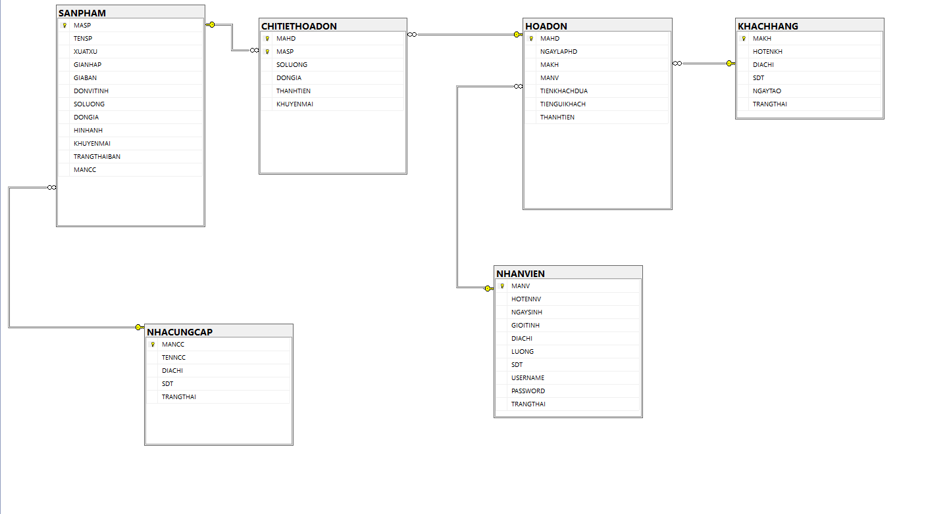

Hình 2.4: Mô hình cơ sở dữ liệu phần mềm quản lý cửa bàng bán giày thể thao

# TRIỂN KHAI PHẦN MỀM

## Giới thiệu về phần mềm quản lý siêu thị phần mềm

### Giới thiệu chung

Phần mềm quản lý cửa hàng bán giày thể thao được chúng em khảo sát trên các trang web khác.

Thông tin phần mềm quản lý cửa hàng bán giày:

* Ngôn ngữ lập trình C#.
* Nền tảng cơ sở dữ liệu: Microsoft SQL Server.
* Phần mềm hỗ trợ thực hiện:
* Microsoft SQL Sever 2019.
* Visual Studio 2022.

### Danh sách các màn hình.

|  |  |  |
| --- | --- | --- |
| **STT** | **TÊN MÀN HÌNH** | **Mức quan trọng** |
| 1 | Giao diện đăng nhập | 1 |
| 2 | Giao diện bán hàng | 2 |
| 3 | Giao diện quản lý |
| 4 | Giao diện khách hàng cho nhân viên | 3 |
| 5 | Giao diện quản lý nhân viên | 4 |
| 6 | Giao diện quản lý khách hàng |
| 7 | Giao diện quản lý nhà cung cấp |
| 8 | Giao diện quản lý kho hàng |
| 9 | Giao diện doanh thu |

###### Bảng 3.1. Bảng các giao diện phần mềm Quản Lý Cửa Hàng Bán Giày

## Diễn giải màn hình

Phần mềm quản lý cửa hàng bán giày cung cấp một giao diện dễ sử dụng để kiểm soát tổng thể của cửa hàng. Phần mềm quản lý cửa hàng bán giày được xây dựng theo dạng nhiều form khác nhau, giúp người dùng dễ dàng trong việc thao tác.

Người dùng đăng nhập bằng tài khoản quản lý thì giao diện chương trình hiển thị tất cả chức năng. Người dùng nhập tài khoản nhân viên thì sẽ hiện giao diện bán hàng. Chương trình gồm 2 giao diện chính:

* Giao diện bán hàng: Hiển thị các sản phẩm cho nhân viên để nhân

viên chọn rồi tiến hành lập hóa đơn, tính tiền, thêm thông tin cho khách hàng. Nhân viên sử dụng các chức năng này trong việc bán hàng.

* Giao diện quản lý: Hiển thị khi người dùng đăng nhập bằng tài khoản quản lý. Gồm các chức năng như: quản lý nhân viên, quản lý khách hàng, quản lý nhà cung cấp, quản lý kho hàng, quản lý doanh và đăng xuất.

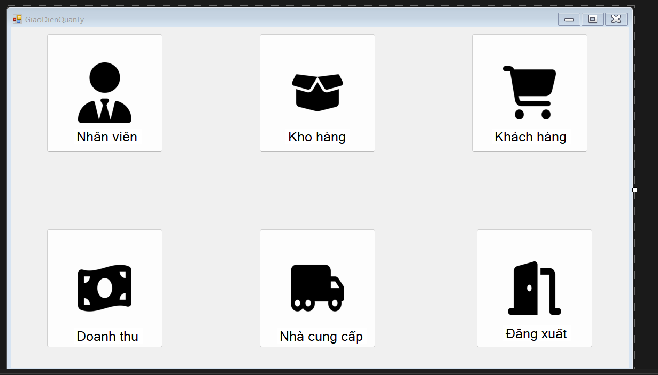

Hình 3.1. Giao diện quản lý của phần mềm quản lý cửa hàng bán giày

### Giao diện đăng nhập

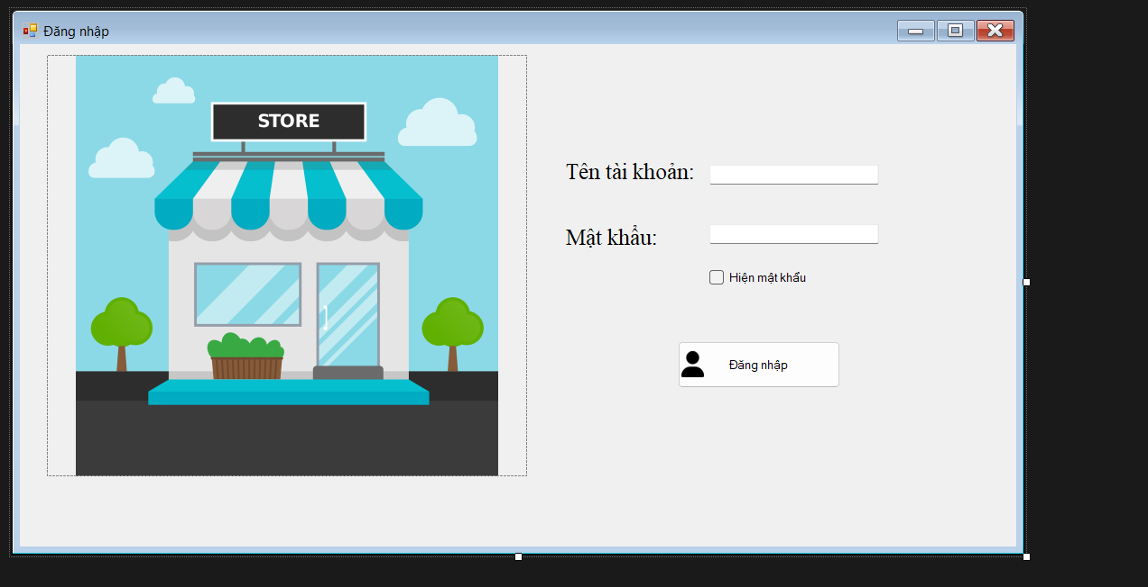

Hình 3.2. Giao diện đăng nhập

Giao diện đăng nhập là giao diện đầu tiên mà người dùng gặp khi truy cập vào hệ thống quản lý cửa hàng bán giày. Nó cung cấp một phương tiện an toàn để xác nhận danh tính của người dùng trước khi truy cập vào các chức năng của hệ thống. Giao diện này thường yêu cầu người dùng nhập thông tin đăng nhập như tên đăng nhập và mật khẩu.

### Giao diện bán hàng

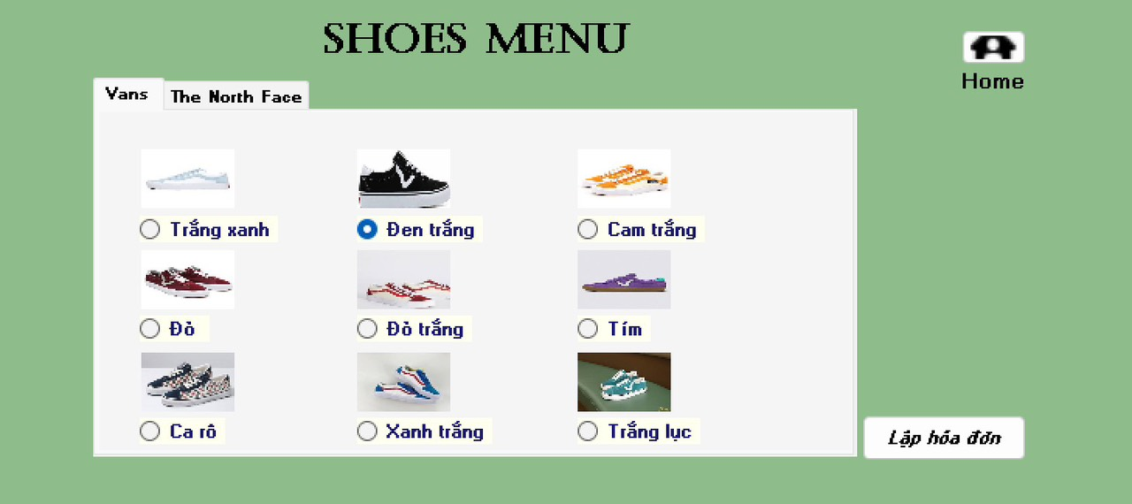

Hình 3.3. Giao diện bán hàng

Nhân viên chọn kiểu giày mà khách hàng mong muốn rồi nhấn nút lập hóa đơn  sau đó sẽ chuyển sang giao diện lập hóa đơn.

##### Giao diện lập hóa đơn

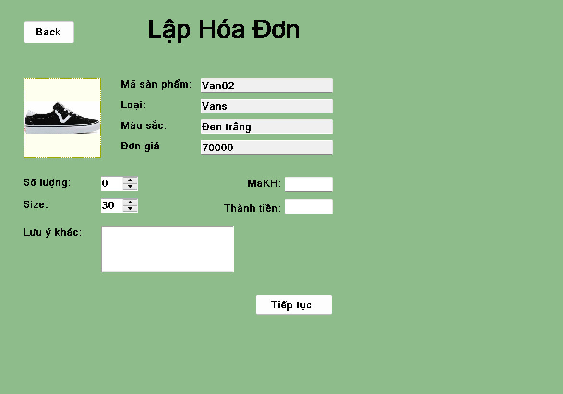

Hình 3.4. Giao diện lập hóa đơn

Nhân viên sẽ điền thông tin thích hợp rồi sau đó nhấn nút tiếp tục  để đến giao diện điền thông tin khách hàng. Nhân viên có thể nhất nút để quay trở lại giao diện bán hàng.

##### Giao diện thông tin khách hàng

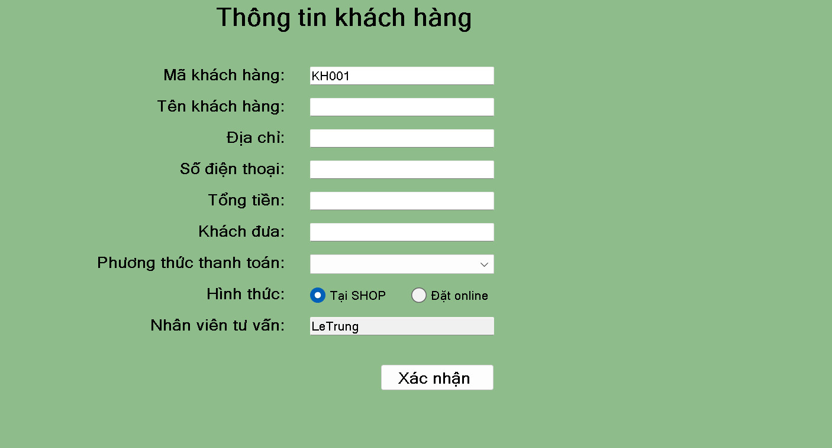

Hình 3.5. Giao diện thông tin khách hàng

Trong giao diện này, nhân viên sẽ nhập đầy đủ các thông tin của khách hàng và sau đó nhấn nút , thông tin của khách hàng sẽ được lưu trên cơ sở dữ liệu.

### Giao diện quản lý khách hàng (cho nhân viên)

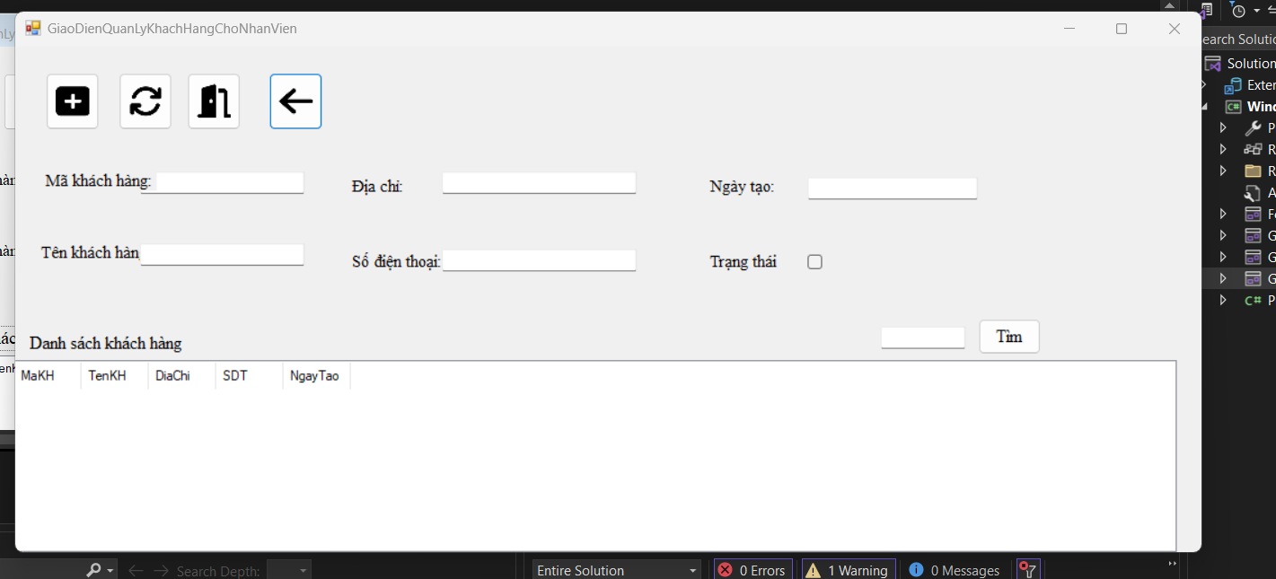

Hình 3.6. Giao diện quản lý khách hàng (cho nhân viên)

Khi khách hàng đã mua sản phẩm, nhân viên sẽ điền đầy đủ thông tin để lưu thông tin khách hàng. Có các chức năng như:

* Nút thêm : thông tin khách hàng sẽ được lưu vào danh sách khách hàng.
* Nút làm mới : làm mới các thao tác nhập để cho nhân viên dễ dàng thêm mới những khách hàng mới nhằm thuận lợi cho việc buôn bán.
* Nút thoát : Sẽ thoát khỏi giao diện này khi không còn mục đích sử dụng..
* Nút quay lại : Sẽ quay trở về trang trước đó.

Mọi thông tin sẽ được lưu vào cơ sở dữ liệu của ứng dụng.

### Giao diện quản lý



Hình 3.7: Giao diện quản lý

Trong giao diện quản lý gồm 4 chức năng quản lý: quản lý nhân viên, kho hàng, khách hàng và nhà cung cấp.

##### Giao diện quản lý nhân viên

Trong giao diện quản lý nhân viên có form như sau:

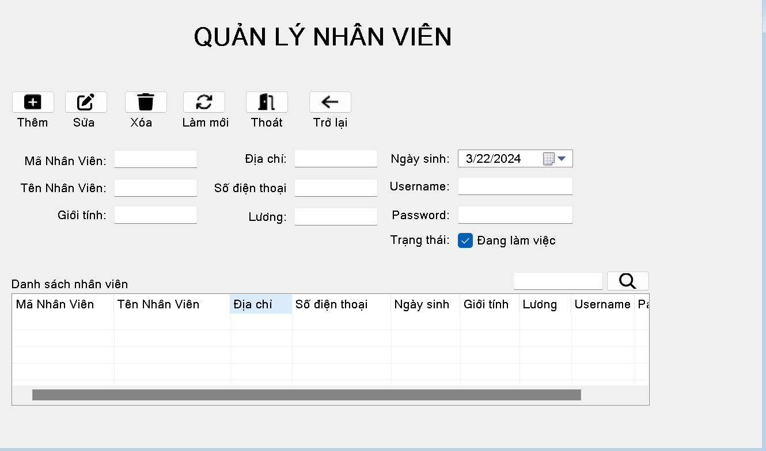

Hình 3.8. Giao diện quản lý nhân viên

Để đáp ứng nhu cầu quản lý nhân sự cho admin, giao diện này sẽ hỗ trợ thuận lợi việc quản lý các thuộc tính nhân viên cho admin với các chức năng:

+ Thêm : Thông tin nhân viên mới sẽ được lưu mới vào danh sách.

  + Sửa : Để thay đổi thông tin nhân viên..

+ Xóa : Xóa nhân viên ra khỏi dữ liệu.

+ Làm mới : Làm mới các thao tác nhập.

+ Thoát : Sẽ thoát khỏi giao diện này khi không còn mục đích sử dụng.

+ Quay lại : Sẽ quay trở về trang trước đó.

Mọi thông tin sẽ được lưu vào cơ sở dữ liệu của ứng dụng.

##### Giao diện quản lý sản phẩm

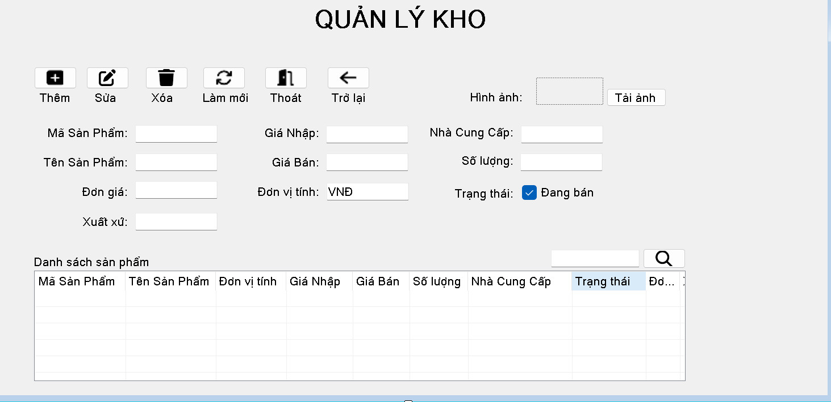

Hình 3.9. Giao diện quản lý sản phẩm

Để đáp ứng nhu cầu quản lý sản phẩm cho admin, giao diện này sẽ hỗ trợ thuận lợi việc quản lý các thuộc tính sản phẩm cho admin với các chức năng:

+ Thêm : thông tin sản phẩm mới sẽ được lưu mới vào danh sách.

  + Sửa : Để thay đổi thông tin sản phẩm..

+ Xóa : Xóa sản phẩm ra khỏi dữ liệu.

+ Làm mới : Làm mới các thao tác nhập.

+ Thoát : Sẽ thoát khỏi giao diện này khi không còn mục đích sử dụng.

+ Quay lại : Sẽ quay trở về trang trước đó.

Mọi thông tin sẽ được lưu vào cơ sở dữ liệu của ứng dụng.

##### Giao diện quản lý khách hàng (cho admin)

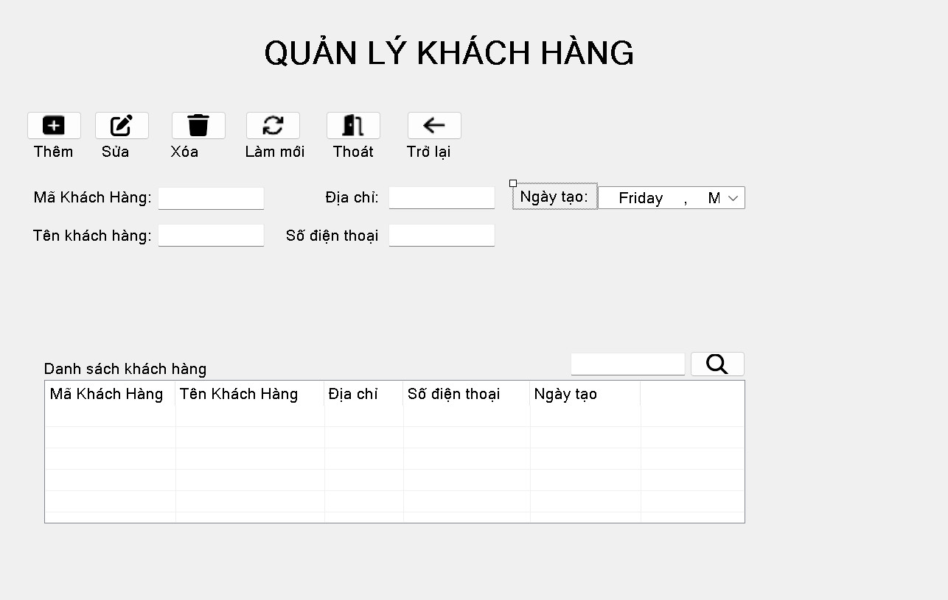

Hình 3.10. Giao diện quản lý khách hàng (cho admin)

Để đáp ứng nhu cầu quản lý khách hàng cho admin, giao diện này sẽ hỗ trợ thuận lợi việc quản lý các thuộc tính khách hàng cho admin với các chức năng:

+ Thêm : thông tin khách hàng mới sẽ được lưu mới vào danh sách.

  + Sửa : Để thay đổi thông tin khách hàng..

+ Xóa : Xóa khách hàng ra khỏi dữ liệu.

+ Làm mới : Làm mới các thao tác nhập.

+ Thoát : Sẽ thoát khỏi giao diện này khi không còn mục đích sử dụng.

+ Quay lại : Sẽ quay trở về trang trước đó.

Mọi thông tin sẽ được lưu vào cơ sở dữ liệu của ứng dụng.

##### Giao diện quản lý nhà cung cấp

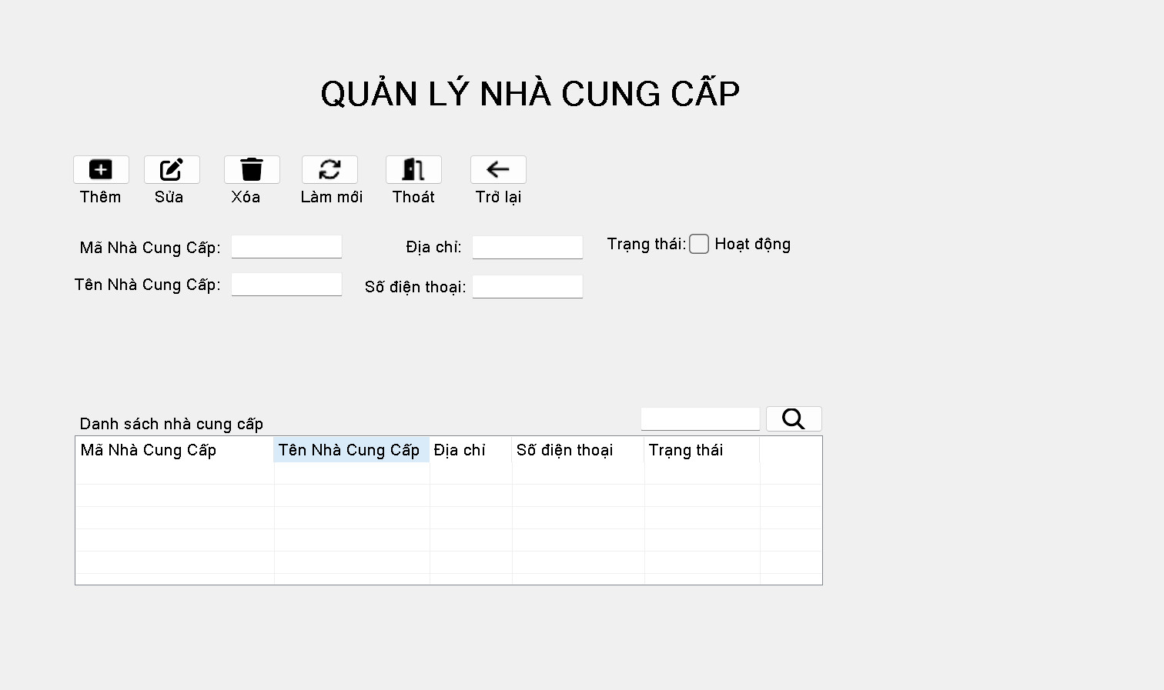

Hình 3.11. Giao diện quản lý nhà cung cấp

Để đáp ứng nhu cầu quản lý nhà cung cấp cho admin, giao diện này sẽ hỗ trợ thuận lợi việc quản lý các thuộc tính nhà cung cấp cho admin với các chức năng:

+ Thêm : thông tin nhà cung cấp mới sẽ được lưu mới vào danh sách.

  + Sửa : Để thay đổi thông tin nhà cung cấp..

+ Xóa : Xóa nhà cung cấp ra khỏi dữ liệu.

+ Làm mới : Làm mới các thao tác nhập.

+ Thoát : Sẽ thoát khỏi giao diện này khi không còn mục đích sử dụng..

+ Quay lại : Sẽ quay trở về trang trước đó.

Mọi thông tin sẽ được lưu vào cơ sở dữ liệu của ứng dụng.

##### Giao diện doanh thu

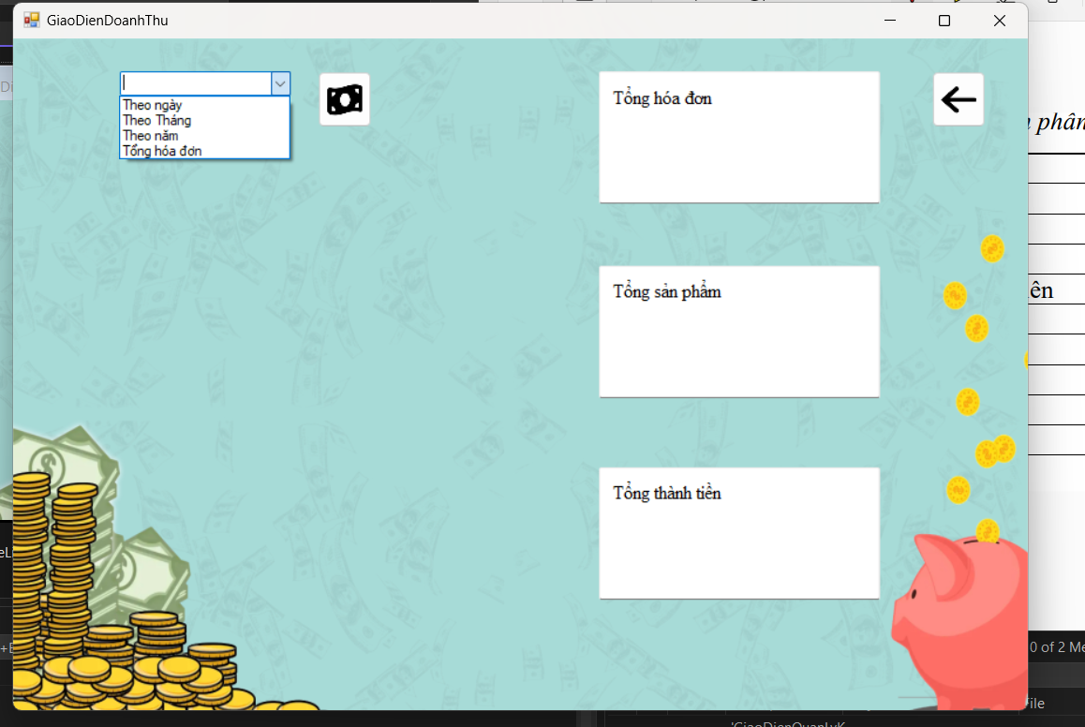

Hình 3.12. Giao diện doanh thu

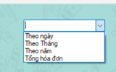: chọn các dạng doanh thu theo nhu cầu quản lý của admin có thể xem doanh thu theo ngày, tháng hoặc năm. Qua đó, sẽ có ba mục xem doanh thu:

* Mục  “Tổng hóa đơn”: Xem tổng số lượng hóa đơn trong ngày (tháng hoặc năm) dựa theo dữ liệu bán hàng.
* Mục “Tổng sản phẩm”: Xem tổng số lượng sản phẩm trong ngày (tháng hoặc năm) dựa theo dữ liệu bán hàng.
* Mục “Tổng thành tiền”: Xem tổng thành tiền đã bán được trong ngày (tháng hoặc năm) dựa theo dữ liệu bán hàng.